ЛАБОРАТОРНАЯ РАБОТА №4

**«Механические неразрушающие методы определения прочностных характеристик стали в конструкциях зданий и сооружений»**

1. **Определение прочностных характеристик металла по методу Польди**

По методу Польди (двойного отпечатка шарика) оценивается твердость материала образца на основании сравнения размеров отпечатков, которые остались на поверхности материала образца и на поверхности эталонного стержня, после соударения с ними стального шарика, при известной твёрдости эталонного стержня.

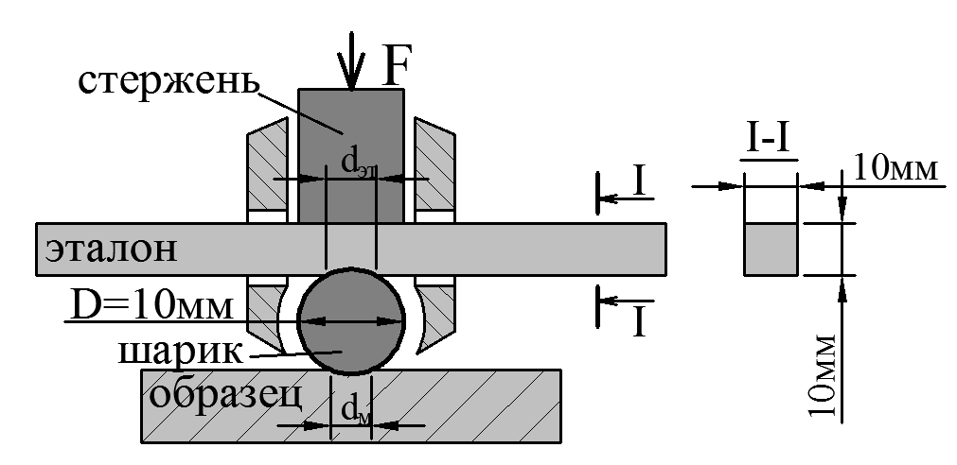

Рисунок 3.1 – Принципиальная схема определения твёрдости металла с помощью прибора Польди

Обработку полученных результатов проводят по следующим формулам:

$$HB_{i}=HB^{эт}\frac{D-\sqrt{D^{2}-d_{эт}^{2}}}{D-\sqrt{D^{2}-d_{м}^{2}}} , МПа$$

где $HB_{i}$– твёрдость металла конструкции на *i*-том участке испытаний;

$HB^{эт}=1720МПа$– твёрдость эталонного стержня;

=10мм – диаметр шарика;

$d_{эт}^{}$– диаметр отпечатка шарика на эталонном стержне;

$d_{м}^{}$– диаметр отпечатка шарика на металле конструкции.

Временное сопротивление металла конструкции определяется по формуле:

$$σ_{B,i}=k∙HB_{i}, МПа$$

где $k=0,35$– коэффициент для малоуглеродистых сталей.

Среднее значение временного сопротивления металла конструкции

$$\overline{σ_{B}}=\frac{\sum_{i=1}^{n}{σ_{B,i}} }{n}, МПа$$

##### Таблица 4.1 – Результаты испытаний и обработка данных определения прочностных характеристик металла молотком Польди

|  |  |  |  |  |  |
| --- | --- | --- | --- | --- | --- |
| № удара | Диаметры отпечатков | | Твёрдость $HB_{i}, МПа$ | $$σ_{B,i}, МПа$$ | $$\overline{σ_{B}}, МПа$$ |
| на металле $d_{м}$ , $мм$ | на эталоне $d_{эт}$ , $мм$ |
| 1 |  |  |  |  |  |
| 2 |  |  |  |  |
| 3 |  |  |  |  |
| 4 |  |  |  |  |
| 5 |  |  |  |  |
| Вывод: | | | | | |

Статистическую обработку выполняют с учётом формул:

$S=\sqrt{\frac{\sum_{i=1}^{n}{{\left(\overline{σ_{B}}-σ_{B,i}\right)}^{2}}}{n-1}}=$_____________; – среднеквадратическое отклонение, МПа;

$v=\frac{S}{\overline{σ_{В}}}=$____________________; – коэффициент вариации.

##### Таблица 4.2 – Результаты статистической обработка данных определения прочностных характеристик металла с помощью молотком Польди

|  |  |  |  |  |  |  |
| --- | --- | --- | --- | --- | --- | --- |
| № удара | $$σ_{B,i}, МПа$$ | $$\overline{σ_{B}}, МПа$$ | $\overline{σ_{B}}-σ_{B,i}$,  МПа | ${\left(\overline{σ_{B}}-σ_{B,i}\right)}^{2}$,  МПа | $$S$$ МПа | $$v$$ |
| 1 |  |  |  |  |  |  |
| 2 |  |  |  |
| 3 |  |  |  |
| 4 |  |  |  |
| 5 |  |  |  |
|  |  |  |  | $$\sum{=}$$ |  |  |

Определение прочностных характеристик металла   
динамическим твердомером

В динамических твердомерах определяется значение твердости по Либу (HL). В ходе проведения испытания ударник с наконечником из твердого сплава приводится в действие пружиной, ударяется о поверхность и отскакивает. Магнит, встроенный в тело ударника, проходит через катушку и в процессе своего поступательного и возвратного движения создает электрический ток. Величины возникающих при этом токов пропорциональны скоростям удара и отскока. Результаты обрабатываются и представляются на дисплее в виде значения твердости. Твердость определяется как отношение величины скорости отскока ударника к величине скорости удара, умноженным на 1000.

$$HL=1000\frac{V_{B}}{V_{A}}$$

где $V_{A}$– скорость удара ударника;

$V_{B}$– скорость отскока ударника.

Временное сопротивление металла определяется как функция от твердости:

$$σ_{B}=f(HL)$$

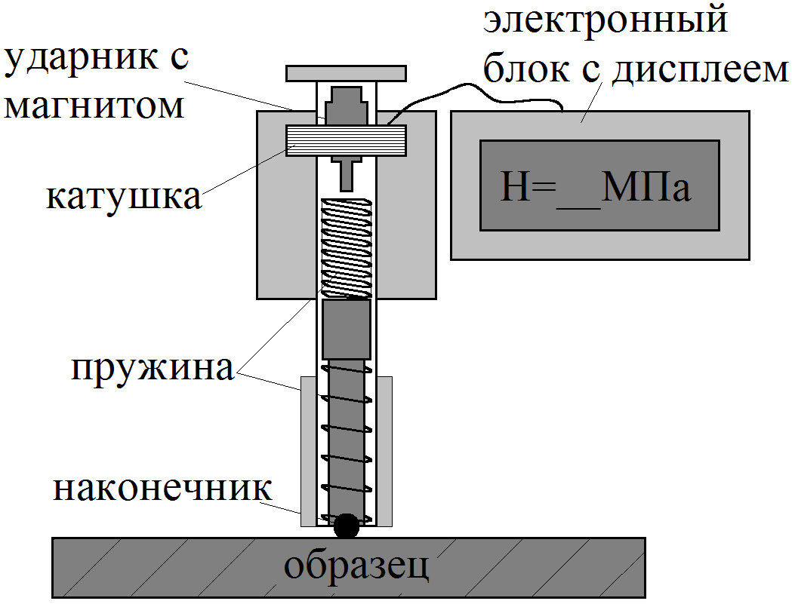

Рисунок 4.2 – Принципиальная схема определения твёрдости металла динамическим твердомером

##### Таблица 4.3 – Результаты испытаний и статистическая обработка данных определения прочностных характеристик металла динамическим твердомером

|  |  |  |  |  |  |  |
| --- | --- | --- | --- | --- | --- | --- |
| № опыта | $$σ_{B,i}, МПа$$ | $$\overline{σ_{B}}, МПа$$ | $\overline{σ_{B}}-σ_{B,i}$,  МПа | ${\left(\overline{σ_{B}}-σ_{B,i}\right)}^{2}$,  МПа | $$S$$ МПа | $$v$$ |
| 1 |  |  |  |  |  |  |
| 2 |  |  |  |
| 3 |  |  |  |
| 4 |  |  |  |
| 5 |  |  |  |
|  |  |  |  | $$\sum{=}$$ |  |  |

Выводы: ____________________________________________________________ ____________________________________________________________________________________________________________________________________________________________________________________________________________

Подпись студента_______________ Подпись преподавателя_______________